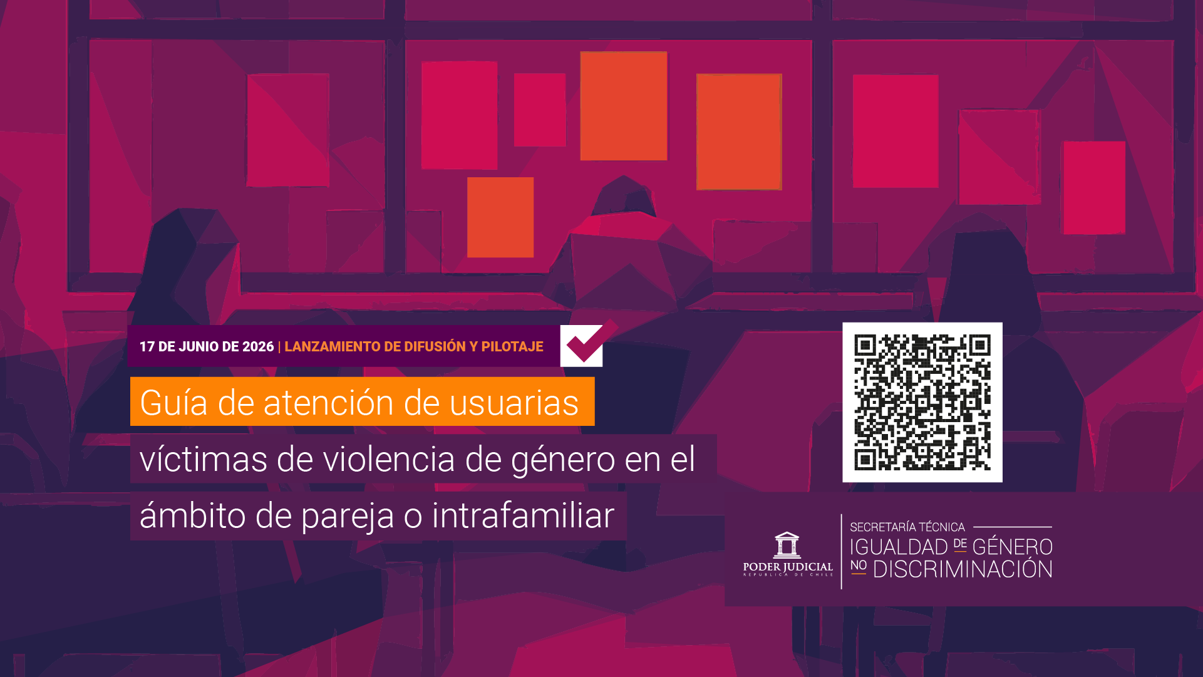
{{preheader}}

{{titulo}}
Invitación institucional

{{cuerpo_invitacion}}

{{fecha}} · {{hora_inicio}} · {{lugar}} · {{modalidad}}

{{ciudad}}, {{fecha}}

{{cta}} · {{url_cta}}


Poder Judicial de Chile
Síguenos en:

Secretaría Técnica de Igualdad de Género y no Discriminación
Corte Suprema de la República de Chile

